Göteborg 2015-05-18

Nine Yards vd Janne Björge går in i Komm´s styrelse.
Sveriges Kommunikationsbyråers styrelse är sammansatt på ett sätt som speglar de olika medlemsföretagen, och den representerar förbundets breda spektrum av företag och discipliner.
Det innebär att det i styrelsen finns ledamöter från både mindre företag och internationella nätverk med global verksamhet. Här finns också representanter från företag såväl inom som utanför storstadsregionerna. Det är också viktigt att styrelsens sammansättning visar att vi strävar efter en mer jämlik fördelning mellan könen.
Styrelsen arbetar bland annat inom olika arbetsgrupper. Grupperna hanterar disciplinöverskridande frågor och frågor som är så pass viktiga att de behöver en särskild arbetsgrupp.
Tanken är att posterna i styrelsen ska roteras och förnyas med jämna mellanrum. Varje styrelseledamot väljs på en period om två år, vilket innebär att halva styrelsen byts ut vartannat år. Det innebär att styrelsen får en garanterad kontinuitet och att styrelsen behåller kompetensen från ett år till ett annat.

”Jag är stolt som en tupp.”

Det är ganska länge sedan vi på byrån lovade oss själva att vi skall agera ledande i alla situationer, oavsett hur det går för oss. Störst kan vi troligtvis aldrig bli, men ledande är en attityd, och attityd är något vi har gott om på byrån.

Vår styrelseordförande Göran af Klercker brukar säga. ”Find a parade and walk in front of it”, och det är precis så jag ser på uppdraget i styrelsen för Sveriges kommunikationsbyråer.

Jag skall vara representanten för vår del av kommunikationsbyråerna – den del man i dag ser som kanalen som kallas event marketing. Här rör vi oss alltmer mot relevanta varumärkesupplevelser – brand experience. Det handlar om hur ditt varumärke upplevs och hur stark kommunikationen måste vara då man lyfter in den i livekanalen. Och om hur ensam den står utan samordning med alla andra kanaler, inifrån och ut.

Kommunikationsbyråerna i vår del av branschen har exploderat i kompetens och självförtroende och växer enormt både vad gäller de respektive delarna av kakan och i lönsamhet, men framförallt i magnetism. Detta, det nya förtroendet för oss som bransch, är något vi måste förvalta klokt, som vi absolut inte kan slarva bort.

Jag tar stolt emot detta förtroende och lovar att engagera mig till fullo i uppdraget. Jag ser det som angeläget, rätt i tiden och, naturligtvis, otroligt utmanande.

Let’s walk in front of the parade, the parade called brand experience.

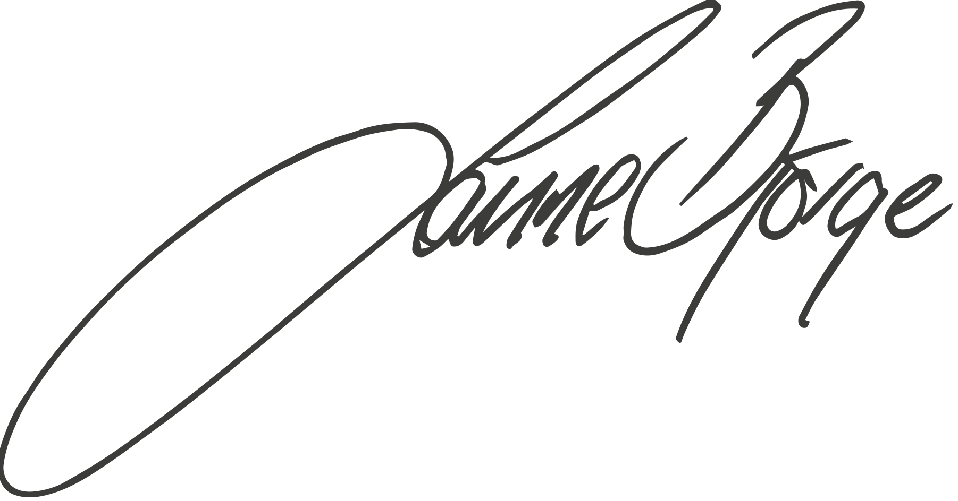

Janne Björge / VD / Nine Yards AB
0734167300

